MICHAELA PROCHÁZKOVÁ 6.C

CHLADÍCÍ ZAŘÍZENÍ
V nejrůznějších odvětvích průmyslu je při výrobě produktů zapotřebí odnímat teplo. K tomuto se v současné době používá nejčastěji voda,dusík,olej,kyslík nebo čpavek a to ve skupenství kapalném či plynném a při různých teplotách.
Například při zpracování termoplastů se využívá k chlazení forem, do nichž se vstřikují plasty o teplotě okolo 200°C,voda. Ovšem mnoho pochodů výroby si vyžaduje teploty chlazení nižší, než je možné dosáhnut klasickými metodami, pomocí vody či vzduchu a v těchto případech se používá k výrobě chladu nejrůznějších chladících zařízení.
Hlavní princip výroby chladu je odnímání tepla tělesům s nízkou teplotou a postupování tohoto tepla tělesům o teplotě vyšší,obvykle to bývá voda či okolní vzduch. Nejčastěji se používá vypařování kapalného chladiva za sníženého tlaku. (vypařováním kapalného čpavku při tlaku 14,378 kPa se dosahuje teploty - 50°C, vypařováním kapalného ethanu při tlaku 54,249 kPa teploty - 100°C, vypařováním kapalného dusíku teploty až - 210°C atd.)
Technické provedení chladícího pochodu závisí na teplotě, které je třeba dosáhnout.
Rozlišujeme mírné chlazení, jež zahrnuje teploty přibližně do - 100°C a hluboké chlazení až do - 210°C a níže.
MÍRNÉ CHLAZENÍ
Dosažení nízkých teplot chladícím strojem se zakládá na vratné změně stavu, neboli na tzv. chladícím oběhu. Pro srovnání se používá ideálního vratného Carnotova oběhu.
V chladící technice se upřednostňují kapalná chladiva. Při jejich použití probíhá odnímání tepla chlazené látky vypařováním chladiva.
V případě použití plynného chladiva, nejběžněji vzduchu, je odnímání tepla provázeno zvyšováním jeho teploty.
Chladící stroje na mírné chlazení se dělí na skupiny dle jejich principu: 1/ kompresní (parní nebo plynové)
2/ absorpční 3/parní ejektorové
Kompresní parní chladící stroje
Nejčastěji používané. Pracují s látkami jejichž teplota tání je značně pod bodem mrazu(v plynném skupenství)a ty pak vlivem komprese a chlazením vodou nebo vzduchem se znovu přemění na kapalinu.

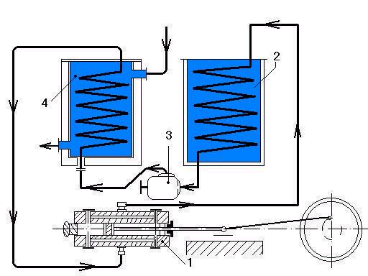
Kompresní chladící stroj
1. kompresor; 2. kondensátor; 3. expansní ventil; 4. výparník
Schéma ideálního kompresního chladícího stroje, jehož pracovní oběh se blíží Carnotovu vratnému cyklu.
Kompresor nasává páru chladiva o teplotě T₀ ,tato pára může být zkapalněna vodním chlazením a vtlačí ji do kondenzátoru,tam aby zkapalňování a ochlazování probíhalo při konstantní teplotě T₁ ,se komprese provádí zcela v oblasti mokré páry a proto se teplota par po kompresi rovná kondenzační teplotě T. Jelikož při kondenzaci dochází k výměně tepla s chladící vodou,tudíž kompresní tlak a tím pádem i kondensační teplota musí být tím vyšší,čím je vyšší teplota vody. Kapalné chladivo postupuje z kondenzátoru do expanzního ventilu. Zde se chladivo expanduje na výparný tlak a postupuje do výparníku. Ve výparníku se vypařuje chladivo odnímající při tom výparné teplo chladícímu okolí, jež omývá trubky výparníku. Čím nižší je výparný tlak,tím nižší je i výparná teplota T₀ ,na kterou je možno chladit látku ve výparníku.Vzniklé páry chladiva se nasávají znovu kompresorem,stlačují se v něm, zkapalňují se v kondenzátoru a vše se opakuje.
Reálný kompresní stroj se liší od ideálního tím,že místo expanzního ventilu, se vzhledem k jeho konstrukční složitosti a malé efektivnosti, využívá regulačního ventilu, dále komprese chladiva se neprovádí ve stavu mokré páry nýbrž přehřáté a kompresor nasává suché nasycené nebo přehřáté páry chladiva a většinou se kondenzace chladiva doplňuje jeho podchlazováním.
V mokrém pochodu, který se blíží Carnotovu vratnému cyklu, vstupují do kompresoru mokré páry s vlhkostí x1 < 1, při čemž se tato vlhkost volí tak, aby po adiabatické kompresi v kompresoru zůstaly páry vlhké nebo v mezním případě suché nasycené (x2 = 1). Z čistě termodynamického hlediska je výhodnější, avšak z hlediska praktického je výhodnější suchý proces,jelikož při mokrém způsobuje intenzivní výměna tepla mezi stěnami válce a vlhkou parou rychlé vypařování chladiva a vysychání jeho par,což má za následek horší plnění válce kompresoru, zmenšení jeho objemové účinnosti a tedy pokles chladivosti stroje. Proto se v praxi používá tzv. suchého způsobu, v němž kompresor nasává suché nasycené páry(popř.slabě přehřáté), následkem čehož jsou páry na konci adiabatické komprese přehřáté. Pouze někdy, chceme-li snížit konečnou teplotu komprese (abychom se vyhnuli rozkladu čpavku ve čpavkových chladících strojích), používáme k nasávání slabě vlhkých nebo zvlášť vlhčených par. V suchém pochodu se zvyšují chladící schopnosti ,protože je více využito objemu válce. Tyto způsoby se také liší teplotou výtlačného potrubí kompresoru, přičemž u mokrého se přibližně rovná teplotě zkapalnění chladiva v kondenzátoru a která je obvykle o 2°C vyšší než teplota vytékající chladící vody,zato u suchého způsobu je teplota par ve výtlačném potrubí značně vyšší než teplota zkapalnění v kondenzátoru a obvykle se pohybuje mezi 60° - 100°.
Podchlazování
Chlazení v kompresoru probíhá při značném rozdílu teplot mezi chladivem a chladící vodou.
V průmyslových čpavkových chladících strojích je rozdíl mezi teplotou kondenzovaného čpavku a vstupující chladící vodou asi 10°C. Proto je možné za kondenzátorem dodatečně podchladit kapalné chladivo o 5°- 8°, za použití dalšího množství čerstvé chladící vody. Někdy se podchlazuje kapalné chladivo na úkor chladu par chladiva, které vstupují do kompresoru.
CHLADIVA
Požadavky:1. Výparné teplo chladiva musí být pokud možno velké, aby pro danou chladivost bylo třeba menšího množství obíhajícího chladiva. 2. Měrný objem při teplotě vypaření a příslušný tlak nesmějí být velké.3. Svými chemickými vlastnostmi nesmí chladivo způsobovat rychlý rozklad částí chladícího stroje a také nesmí působit škodlivě na lidský organismus při unikání par do místnosti, kde je chladící zařízení instalováno.4. Chladivo musí být dost levné a dostupné v potřebném množství.
Jako levného chladiva, vyhovujícího téměř všem požadavkům, by bylo možné používat vodní páry, ale nedá se jich použít v kompresním chladícím stroji, protože k dosažení nízkých teplot by bylo třeba provádět vypařování při velmi nízkých tlacích, blížících se absolutnímu vakuu a při značně velkých objemech par, což je prakticky nemožné. Při výparné teplotě - 10° je tlak ve výparníku, 0,2979 kPa a měrný objem páry 451 m3/kg.
V praxi jsou nejpoužívanější chladiva, jež vyhovují většině požadavků: čpavek, kysličník uhličitý, kysličník siřičitý a methylchlorid.
Chladící stroje jsou charakterizovány chladivostí, což je množství tepla odňatého chladivem ochlazovanému tělesu za určitých podmínek.
Pro tytéž teplotní podmínky a určité chladivo je chladivost chladicího stroje určena jeho rozměry, počtem otáček, účinností a jinými parametry. Pro stejný chladící stroj se jeho chladivost mění podle teplotních poměrů, při nichž zařízení pracuje.
Chladivost je veličina proměnná, která se mění s teplotou vypařování chladiva, s teplotou jeho zkapalnění a s teplotou podchlazení.
Chladivost u jednostupňového kompresoru daných rozměrů se dá vyjádřit vztahem:
Q₀ = Vh.qv.l (kcal/hod)
kde Vh je objem proběhnutý pístem v m3; qv je objemová chladivost v kcal/m3; l je dopravní účinnost kompresoru.
Dvoustupňová komprese
Snížení vypařovací teploty, jako i zvýšení kondenzační teploty, tj. zvětšování rozdílu teplot - to, vede ke zvýšení stupně komprese v kompresoru a tedy k poklesu jeho objemových a energetických ukazatelů.
Kromě toho je vysoký stupeň komprese spojen s nežádoucím zvýšením teploty par a chladiva a možností, že se chladivo rozloží; pro čpavek je teplota 120° hranicí, nad níž začíná disociovat.
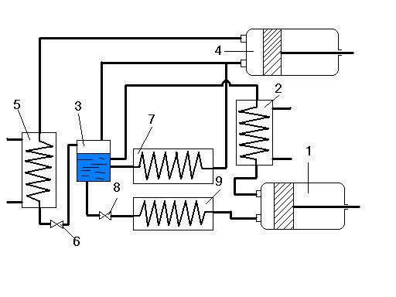
Dvoustupňový kompresní chladící stroj
1. nízkotlaký válec (I. stupeň ) kompresoru; 2. chladič mezi stupni; 3. oddělovač;
4. vysokotlaký válec (II. stupeň ) kompresoru; 5. kondenzátor; 6. 8. regulační ventily;
7. vysokotlaký výparník; 9. výparník.
HLUBOKÁ CHLAZENÍ
Škrtící efekt (Joule-Thomsonův efekt)
Zkapalňování plynů se provádí jeho ochlazováním na kritickou hodnotu nebo velmi nízkou teplotu. Zkapalnění plynů jako je kyslík, dusík, vodík, helium a jiné, jejichž kritické teploty jsou značně nižší, než - 100°C, je možné pouze metodami hlubokého chlazení.
V technice hlubokého chlazení se zužitkují vlastnosti reálných plynů použitím škrtícího efektu. Podstata škrtícího efektu je v tom, že se teplota stlačených plynů mění při jejich expanzi bez konání vnější práce a bez výměny tepla s okolím.
Rozlišujeme diferenciální a integrální škrtící efekt.
Diferenciální škrtící efekt je teplotní změna způsobená nekonečně malou změnou tlaku.
Integrální efekt odpovídá změně tlaku plynu z p1 na p2 a dá se vyjádřit rovnicí:
ji = ĺjstř.Dp
kde jstř. je střední hodnota teplotního spádu připadající na pokles tlaku o 101,325 kPa v tlakovém rozmezí Dp.
Fyzikální podstatou škrtícího efektu je, že při isotermické kompresi skutečného plynu se z něho chladící vodou odvádí jak teplo, které je ekvivalentní kompresní vnější práci, tak další množství tepla spojeného s prací molekulárních přitažlivých sil.
Nejčastěji používaným chladícím médiem pro hluboké chlazení je dusík. Čistý dusík se vyrábí ze vzduchu tzv. oddělováním plynů v zařízení s regenerátory pro rozdělování vzduchu.
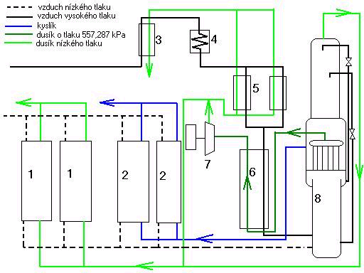
Zařízení s regenerátory pro rozdělování vzduch
1. dusíkové regenerátory; 2. kyslíkové regenerátory; 3. výměník tepla na předběžné chlazení; 4. čpavkový výměník tepla; 5. 6. přepojovací výměník tepla; 7. detensor; 8. rozdělovací přístroj
Vzduch, který vstupuje k rozdělování, se chladí produkty, které byly získány rozdělováním. Další chlazení, které je nezbytné pro kompenzaci ztrát chladu, se provádí z rektifikačních oběhů.
Ve velkém zařízení pro výrobu 70% - 98% plynného kyslíku, v němž se větší část vzduchu stlačuje kompresorem pouze na tlak 607,95 kPa - 709,275 kPa, používá se místo trubkových výměníků tepla pro ochlazení vzduchu o nízkém tlaku tzv. regenerátorů. Regenerátor je svislý válec, obsahující náplň ve formě kotoučů zhotovených natáčením tenkého vlnitého hliníkového pásu (0,1 - 0,2 mm).
V 1 m3 takové náplně může být dosaženo povrchu až 2000 - 4000 m2. Proud každého produktu prochází alespoň dvěma regenerátory, jimiž se vzduch a produkty rektifikace střídavě propouštějí protiproudově samočinnými přepínacími ventily. V regenerátorech nenastává pouze dokonalejší chlazení vzduchu než v trubkových výměnících tepla, ale i vymrazování kysličníku uhličitého a vodní páry na povrchu náplně. Sražený kysličník uhličitý a vlhkost se odvádějí z regenerátoru kyslíkem a dusíkem.
Chlazení se ovšem neprovádí jen plynným dusíkem, ale obzvláště pak kapalným dusíkem. Jedna z metod získání kapalného dusíku je kaskádová metoda. Kaskádová metoda je ovšem složitá po stránce konstrukční, avšak velice hospodárná co do spotřeby energie. Kaskádové zařízení na zkapalňování dusíku se skládá ze čtyř oběhů:
1. čpavkového, 2. ethylenového, 3. methanového, 4. dusíkového. Ethylen se zkapalňuje pod tlakem 1925,175 kPa při teplotě kolem - 30°C, která je vytvořena čpavkovým chladícím strojem. Methan se zkapalňuje pod tlakem 2533,125 kPa pomocí ethylenu, který se vypařuje při teplotě kolem - 100 °C. Dusík se zkapalňuje pod tlakem 1884,645 kPa pomocí kapalného methanu, který má teplotu varu - 161°C. Spotřeba energie na 1 kg kapalného vzduchu je v takovém zařízení přibližně 1940,4 kJ.
Kaskádovým zařízením s velkým počtem cyklů je možno zkapalnit nejobtížněji zkapalnitelný plyn - helium.

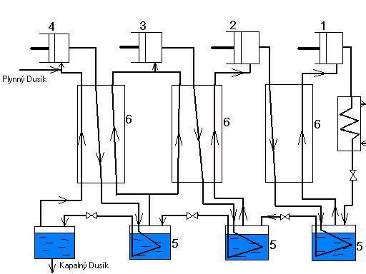

Zkapalňování dusíku kaskádovou metodou
1. čpavkový kompresor; 2. ethylenový kompresor; 3. methanový kompresor; 4. dusíkový kompresor; 5. výparníky - kondenzátory; 6. výměníky tepla.
CHLADÍCÍ STROJE
Vzduchové chladící stroje
Ve vzduchovém chladícím stroji se jako chladiva používá atmosférického vzduchu. Princip chladícího stroje je založen na expanzi plynu v expanzním stroji, zároveň s klesáním tlaku, probíhá značné snižování teploty plynu. Vzduch se adiabaticky stlačuje v kompresoru na 405,3 kPa - 506,625 kPa, pak se ochlazuje vodou na nejnižší možnou teplotu, a z toho důsledku expanduje v expanzním stroji (detensoru) a jeho teplota klesá. Vzduch s nízkou teplotou se dá použít ke chlazení. Tím, že vzduch odnímá teplo chlazenému tělesu, sám se ohřívá a znovu je nasáván do kompresoru. Vzhledem k nízké tepelné kapacitě vzduchu, musí ve vzduchovém chladícím stroji dokonce při malé chladivosti obíhat značné množství vzduchu, což způsobuje, že tyto stroje nejsou hospodárné. Při teplotách ochlazení 0°C vznikají potíže tím, že se tvoří sníh. Proto se dnes nepoužívá vzduchových chladících strojů.

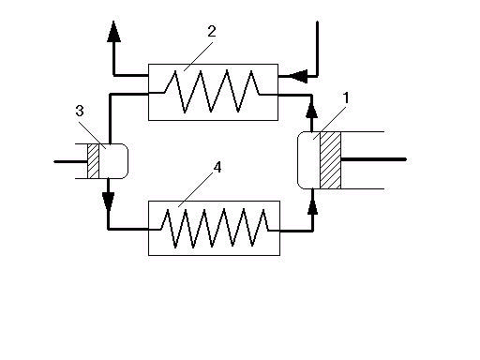
Vzduchový chladící stroj
1. kompresor; 2. chladič; 3. expanzní stroj (detensor); 4. výparník
Absorpční chladící stroje
Princip absorpčních strojů je založen na pohlcování par chladiva nějakým absorbentem při tlaku vypaření, poté je chladivo vypuzeno ohříváním. Na rozdíl od kompresního stroje zde probíhá kruhový oběh nikoliv za spotřeby mechanické energie, ale přiváděním tepelné energie. Jako chladiv a jejich absorbentů se používá různých látek; nejvíce však čpavku nebo amiakátu dusičnanu lithného.
Kromě kapalných absorbentů se dá použít též tuhých látek, např. silikagelu pro absorpci čpavku nebo vody, aktivního uhlí aj. V nynější době je nejvíce rozšířenou pracovní směsí v absorpčních chladících strojích vodní roztok čpavku.
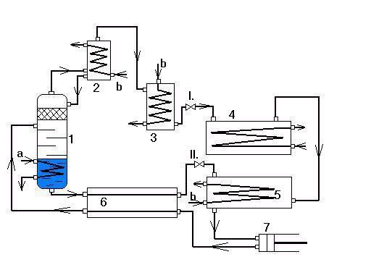
Jednostupňový absorpční chladící stroj na vodní roztok čpavku
1. rektifikátor; 2. deflegmátor; 3. kondenzátor; 4. výparník; 5. absorbér; 6. výměník tepla;
7. čerpadlo; I. II. regulační ventily; a vstup topné páry; b vstup chladící vody.
Parní ejektorové chladící stroje
Vody jako chladiva se používá v parním chladícím vakuovém stroji. Princip tohoto stroje je v tom, že se voda vypařuje v uzavřené nádobě pod vakuem. Pro snížení vypařovací teploty na to = 0°C je třeba velmi vysokého vakua, protože této teplotě odpovídá vypařovací tlak 628,215 Pa, tj. 4,5 mm Hg. Tento nízký tlak se udržuje uvnitř systému takto:
Pracovní pára z generátoru, která má dostatečně vysoký tlak, vstupuje do ejektoru a expanduje se v trysce ejektoru, při čemž snižuje svůj tlak na tlak ve výparníku. Při tom nabývá značné rychlosti, nasává chladné páry z výparníku a mísí se s nimi. V difusoru ejektoru se směs par stlačuje na tlak, který se rovná tlaku v kondenzátoru, kde se zkapalňuje. Zkondenzovaná voda se částečně přečerpává čerpadlem zpět do generátoru a částečně postupuje regulačním ventilem do výparníku, kde odnímá teplo chlazenému prostředí.
V parním chladícím stroji se odsává směs páry se vzduchem a je tedy třeba velkého kompresního poměru. Obvykle probíhá komprese v parních chladících vakuových strojích v několika stupních.
K vytváření hlubokého vakua se často používá vakuových ejektorových chladících zařízení s vícestupňovými ejektory. Těchto zařízení se především používá k ochlazení vody a výrobě ledu, přitom je možné použít jako chladiva chladících solanek (roztoků solí: chloridu sodného NaCl; chloridu vápenatého CaCl2; chloridu hořečnatého MgCl2), aby byly získány teploty pod 0°C.
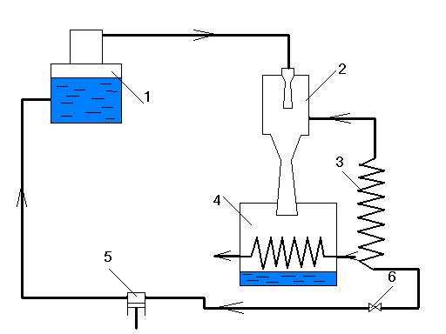
Parní vakuový stroj
1. generátor; 2. ejektor; 3. výparník; 4. kondenzátor; 5. vodní čerpadlo; 6. regulační ventil.

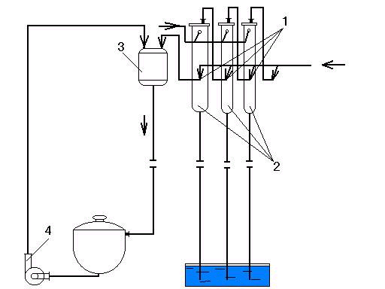
Vícestupňové vakuové ejektorové chladící zařízení
1. parní ejektor; 2. mezistupňové barometrické kondenzátory; 3. nádrž pro chladiva; 4. odstředivé čerpadlo

Použitá literatura: A. G. Kasatkin - Základní pochody a přístroje chemické technologie II.

